ПРОЕКТ

ПРАВИТЕЛЬСТВО УЛЬЯНОВСКОЙ ОБЛАСТИ

ПОСТАНОВЛЕНИЕ

Об утверждении границ территории объекта культурного наследия регионального значения «Водонасосная станция»,
расположенного по адресу: г. Ульяновск, ул. Тургенева, д.26

В соответствии со статьёй 3¹ Федерального закона от 25.06.2002
№ 73-ФЗ «Об объектах культурного наследия (памятниках истории
и культуры) народов Российской Федерации» и приказом Министерства культуры Российской Федерации от 04.06.2015 № 1745 «Об утверждении требований к составлению проектов границ территорий объектов культурного наследия» Правительство Ульяновской области
п о с т а н о в л я е т:
1. Утвердить прилагаемые границы территории объекта культурного наследия регионального значения «Водонасосная станция», расположенного по адресу: г. Ульяновск, ул. Тургенева, д.26.
2. Настоящее постановление вступает в силу на следующий день после дня его официального опубликования.

Председатель
Правительства области Г.С.Спирчагов

УТВЕРЖДЕНЫ

постановлением Правительства

Ульяновской области

ГРАНИЦЫ
территории объекта культурного наследия регионального значения «Водонасосная станция», расположенного по адресу:
г. Ульяновск, ул. Тургенева, д.26

1. Схема границ территории объекта культурного наследия регионального значения «Водонасосная станция», расположенного
по адресу: г. Ульяновск, ул. Тургенева, д.26 (далее – объект культурного наследия):
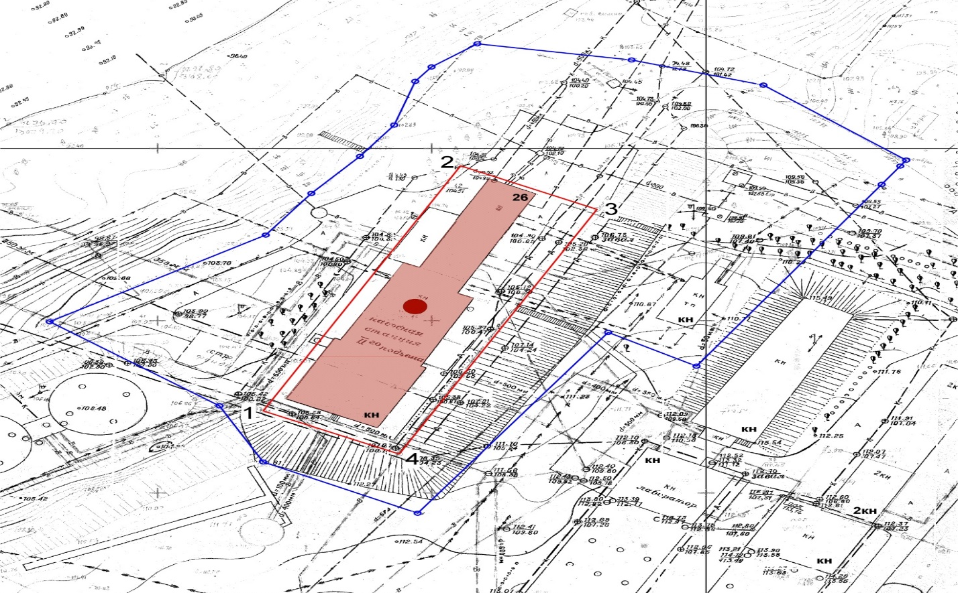

Условные обозначения:
 | Объект культурного наследия
 | Граница территории объекта культурного наследия
3 | Характерная точка границ территории объекта культурного наследия

2. Координаты характерных точек границ территории объекта культурного наследия:

Наименование (номер) характерной точки | Координаты характерных точек
Наименование (номер) характерной точки | Х | Y
1 | 2 | 3
1 | 503924.42 | 2254669.33
2 | 503995.59 | 2254705.28
3 | 503982.93 | 2254730.17
4 | 503911.90 | 2254694.11

_________________

